浙江工业大学 学校 203 条目的4类题型式样及交稿式样
准静态过程、热量和内能 5 10 5
- 选择题
题号：20312001
分值：3分
难度系数等级：2
1． 气体的摩尔定压热容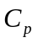大于摩尔定体热容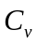，其主要原因是
（A）膨胀系数不同； （B）温度不同；
（C）气体膨胀需作功； （D）分子引力不同。 [ ]
答案：C

题号：20311002
分值：3分
难度系数等级：1



2． 在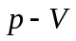图上有两条曲线abc和adc，由此可以得出以下结论：
（A）其中一条是绝热线，另一条是等温线；
（B）两个过程吸收的热量相同；
（C）两个过程中系统对外作的功相等；
（D）两个过程中系统的内能变化相同。[ ]
答案：D

题号：20313003
分值：3分
难度系数等级：3
3． 压强、体积和温度都相同（常温条件）的氧气和氦气在等压过程中吸收了相等的热量，它们对外作的功之比为
（A）1:1； （B）5:9； （C）5:7； （D）9:5。 [ ]
答案：C

题号：20312004
分值：3分
难度系数等级：2
4． 一摩尔单原子理想气体，从初态温度、压强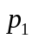、体积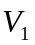，准静态地等温压缩至体积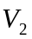，外界需作多少功？
（A）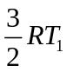； （B）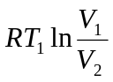；
（C）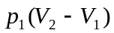； （D）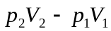。 [ ]
答案：B

题号：20314005
分值：3分
难度系数等级：4
5．有两个相同的容器，容积固定不变，一个盛有氨气，另一个盛有氢气（看成刚性分子的理想气体），它们的压强和温度都相等，现将5J的热量传给氢气，使氢气温度升高，如果使氨气也升高同样的温度，则应向氨气传递热量是：
(A) 6 J. (B) 5 J.
(C) 3 J. (D) 2 J. [ ]
答案：A

题号：20313006
分值：3分
难度系数等级：3
6．1mol的单原子分子理想气体从状态A变为状态B，如果不知是什么气体，变化过程也不知道，但A、B两态的压强、体积和温度都知道，则可求出：
(A) 气体所作的功 (B) 气体内能的变化
(C) 气体传给外界的热量 (D) 气体的质量 ［ ］
答案：B
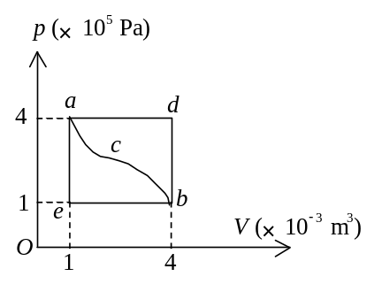

题号：20314007
分值：3分
难度系数等级：4
7． 一定量的理想气体经历acb过程时吸热500 J．则经历acbda过程时，吸热为：
(A) –1200 J． (B) –700 J．
(C) –400 J． (D) 700 J． ［ ］
答案：B

题号：20313008
分值：3分
难度系数等级：3
8．对于室温下的双原子分子理想气体，在等压膨胀的情况下，系统对外所作的功与从外界吸收的热量之比W / Q等于
(A) 2/3． (B) 1/2．
(C) 2/5． (D) 2/7． ［ ］
答案：D

题号：20313009
分值：3分
难度系数等级：3
9．如图所示，一定量的理想气体，沿着图中直线从状态a( 压强p₁ = 4 atm，体积V₁ =2 L )变到状态b ( 压强p₂ =2 atm，体积V₂ =4 L )．则在此过程中：
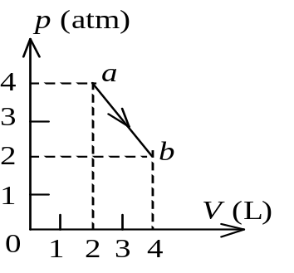
(A) 气体对外作正功，向外界放出热量．
(B) 气体对外作正功，从外界吸热．
(C) 气体对外作负功，向外界放出热量．
(D) 气体对外作正功，内能减少．［ ］
答案：B

题号：20314010
分值：3分
难度系数等级：4
10．用公式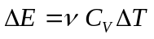(式中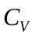为定体摩尔热容量，视为常量， 为气体摩尔数)计算理想气体内能增量时，此式
(A) 只适用于准静态的等体过程．
(B) 只适用于一切等体过程．
(C) 只适用于一切准静态过程．
(D) 适用于一切始末态为平衡态的过程． ［ ］
答案：D

- 判断题：
题号：20322001
分值：2分
难度系数等级：2
- 不规则地搅拌盛于绝热容器中的液体，液体温度在升高，若将液体看作系统，则外界对系统作功，系统的内能增加。
答案：对

题号：20322002
分值：2分
难度系数等级：2
- 热力学系统的状态发生变化时，其内能的改变量只决定于初末态的温度而与过程无关。
答案：错

题号：20321003
分值：2分
难度系数等级：1
- 物体温度越高，则热量愈多
答案：错

题号：20321004
分值：2分
难度系数等级：1
- 物体温度越高，则内能愈大
答案：错

题号：20322005
分值：2分
难度系数等级：2
5.不作任何热交换也可以使系统温度发生变化。
答案：对

题号：20322006
分值：2分
难度系数等级：2
6.对物体加热也可以不致升高物体的温度。
答案：对

题号：20323007
分值：2分
难度系数等级：3
7. 功是过程量，可以通过做功来改变系统的内能，所以内能也是过程量。
答案：错

题号：20323008
分值：2分
难度系数等级：3
8. 热量是过程量，可以通过热传递来改变系统的内能，所以内能也是过程量。
答案：错

题号：20323009
分值：2分
难度系数等级：3
9. “功，热量和内能都是系统状态的单值函数”，这种说法对吗
答案：错（功和热量是过程量，内能是状态的单值函数）。

题号：20323010
分值：2分
难度系数等级：3
10. 热力学系统的内能是温度的单值函数
答案：错

三. 填空题
题号：20344001
分值：2 分
难度系数等级：4
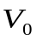
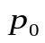
1． 一定量的理想气体从同一初态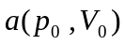出发，分别经两个准静态过程和，点的压强为，点的体积为，如图所示，若两个过程中系统吸收的热量相同，则该气体的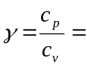_________________。
答案：1、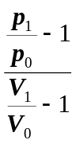

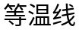
题号：20332002
分值：2 分
难度系数等级：2
2． 理想气体在如图所示a-b-c过程中，系统的内能增量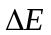=_________
答案：0

题号：20333003
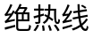
分值：2 分
难度系数等级：3
3. 理想气体在如图所示a-b-c过程中，系统的内能增量_________(填大于、小于或等于零)
答案：小于

题号：20333004
分值：2 分
难度系数等级：3
4． 1mol双原子刚性分子理想气体，从状态a(p₁，V₁)沿p—V图所示直线变到状态b(p₂，V₂)，则气体内能的增量=_______
答案：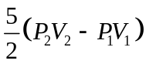

题号：20332005
分值：2 分
难度系数等级：2
5． 如图所示，容器中间为隔板，左边为理想气体，右边为真空。今突然抽去隔板，则系统对外作功A=______________。
答案：0
题号：20334006
分值：2 分
难度系数等级：4
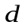
6. 如图所示，一理想气体系统由状态沿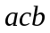到达状态，系统吸收热量350J，而系统做功为130J。经过过程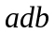，系统对外做功40J，则系统吸收的热量Q=____________。
答案：260J

题号：20332007
分值：2 分
难度系数等级：2
7. 要使一热力学系统的内能增加，可以通过________________________或

______________________两种方式，或者两种方式兼用来完成．
答案：做功 热传递

题号：20333008
分值：2 分
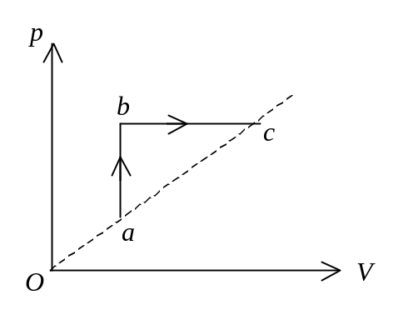
难度系数等级：3
8. 如图所示，一定量的理想气体经历a→b→c过程，在此过程中气体从外界吸收热量Q，系统内能变化E，请在以下空格内填上>0或<0或= 0：
Q_____________，E ___________．
答案：>0,>0

题号：20333009
分值：2 分
难度系数等级：3
9. 一定量理想气体，从同一状态开始使其体积由V₁膨胀到2V₁，分别经历以下三种过程：(1) 等压过程；(2) 等温过程；(3)绝热过程．其中：__________过程气体对外作功最多；____________过程气体内能增加最多.
答案：（1）；（1）

题号：20332010
分值：2 分
难度系数等级：2
10. 将热量Q传给一定量的理想气体，若气体的体积不变，则热量用于________________．
答案：增加系统的内能

题号：20332011
分值：2 分
难度系数等级：2
11. 将热量Q传给一定量的理想气体，若气体的温度不变，则热量用于________________．
答案：对外做功

题号：20332012
分值：2 分
难度系数等级：2
12.将热量Q传给一定量的理想气体，若气体的压强不变，则热量用于___________________．
答案：对外做功，同时增加系统内能

